4o ΓΥΜΝΑΣΙΟ ΚΑΛΑΜΑΡΙΑΣ Σχολ. Έτος 2016-2017
ΤΕΣΤ ΣΤΑ ΜΑΘΗΜΑΤΙΚΑ (ΠΥΘΑΓΟΡΕΙΟ ΘΕΩΡΗΜΑ)
Τάξη Β’ Τμήμα 2 Ημερομηνία: 24 /11/2016
ΟΝΟΜΑΤΕΠΩΝΥΜΟ:___________________________________________________________________ ΘΕΜΑ Α’
Να συμπληρώσετε τα επόμενα κενά με τις κατάλληλες λέξεις, ώστε να προκύψει αληθής πρόταση:
Αν σ’ ένα τρίγωνο το τετράγωνο της μεγαλύτερης πλευράς ισούται με το άθροισμα των τετραγώνων των δύο άλλων πλευρών, τότε η γωνία που βρίσκεται απέναντι από την μεγαλύτερη πλευρά είναι ορθή
ΘΕΜΑ Β’
Το διπλανό τρίγωνο ΗΘΙ είναι ορθογώνιο με γωνία $\hat{Η}$=90⁰ και ΗΚ το ύψος του. Να συμπληρώστε τις παρακάτω ισότητες, ώστε να είναι αληθείς:  α. ΙΘ²= ΗΘ² + ΗΙ²  β. ΙΗ²= ΙΘ² - ΗΘ²  γ. ΚΘ²= ΗΘ² - ΗΚ² | 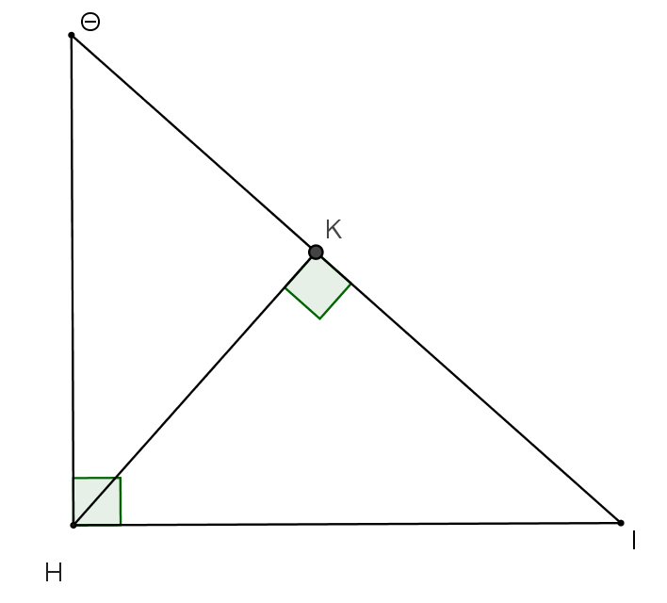

ΘΕΜΑ Γ’
Ποιες από τις παρακάτω τριάδες αριθμών είναι δυνατόν να αποτελούν πλευρές ορθογωνίου τριγώνου.
α. 9, 12, 15
β. 3, 11, 8
Να δικαιολογήσετε την απάντησή σας
Λύση
15² = 225 και 9² + 12² = 81 + 144 = 225 δηλαδή 15² = 9² + 12² Άρα οι αριθμοί 9 , 12 και 15 είναι πλευρές ορθογωνίου τριγώνου. (αποτελούν πυθαγόρεια τριάδα)
11² = 121 και 3² + 8² = 9 + 64 = 73 121≠ 73 δηλαδή 11² ≠ 3² + 8² και επομένως οι αριθμοί 3 , 8 και 11 δεν μπορεί να είναι πλευρές ορθογωνίου τριγώνου.
ΘΕΜΑ Δ’
Στο τραπέζιο που δίνεται στο επόμενο σχήμα οι γωνίες $\hat{Α}$ , $\hat{Δ}$ , είναι ορθές και επίσης ΑΒ =14cm , ΒΓ=10cm , ΑΔ=6cm. Να υπολογίσετε:  Α. Το μήκος της ΔΓ  Β. Το εμβαδό του τραπεζίου | 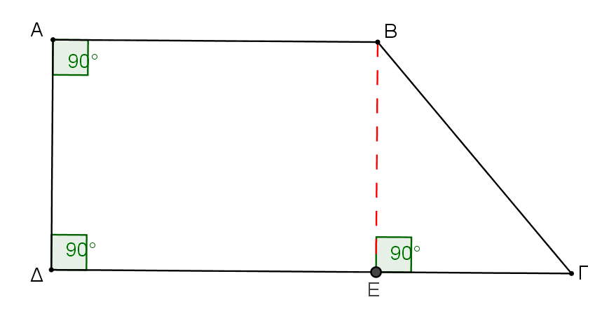

ΛΥΣΗ
Α. Φέρουμε το ΒΕ $⊥$ ΔΓ .Το ΑΒΕΔ είναι ορθογώνιο παραλληλόγραμμο και επομένως το ΔΕ = ΑΒ = 14 cm και το ΒΕ = ΑΔ = 6cm.
Από το ορθογώνιο τρίγωνο Β$Ε$Γ ( $\hat{Ε}= {90}^{ο}$ ) έχουμε ΕΓ² = ΒΓ² – ΒΕ² = 10² – 6² = 100 – 36 = 64 , άρα $ΕΓ= ± \sqrt{64}= ±8$και επειδή αρνητικό μήκος δεν έχουμε το ΕΓ = 8 cm.
Επομένως το ΔΓ = ΔΕ + ΕΓ = 14 + 8 = 22 cm.
Β. Το εμβαδόν του τραπεζίου δίνεται από τον τύπο $Ετραπεζίου = \frac{\left(Β+β\right).υ}{2}$ .
( Β = ΔΓ= 22cm , β = ΑΒ= 14cm και υ = ΑΔ = 6cm )
Άρα το εμβαδόν του τραπεζίου $\left(ΑΒΓΔ\right)=\frac{\left(ΔΓ+ΑΒ\right)ΑΔ}{2}=\frac{(22+14)6}{2}=36 *3=108 {cm}^{2}.$

